

实验与创新实践教育中心

实验报告

课程名称：模拟电子技术实验

实验名称：实验一：二极管与三极管的功能测试

专业-班级： 自动化2班 学号： 180320207 姓名： 雷轩昂

实验日期： 2020 年 5 月 22 日 评分：

教师评语：

教师签字：

日 期：

## 实验预习和实验过程原始数据记录

实 验 名 称：实验一：二极管与三极管的功能测试 学生姓名： 雷轩昂

实验日期与时间： 2020/5/23 实验台号： 19

预习结果审核： 原始数据审核：

（包括预习时，计算的理论数据）

1.二极管的单向导电性

实验电路截图：

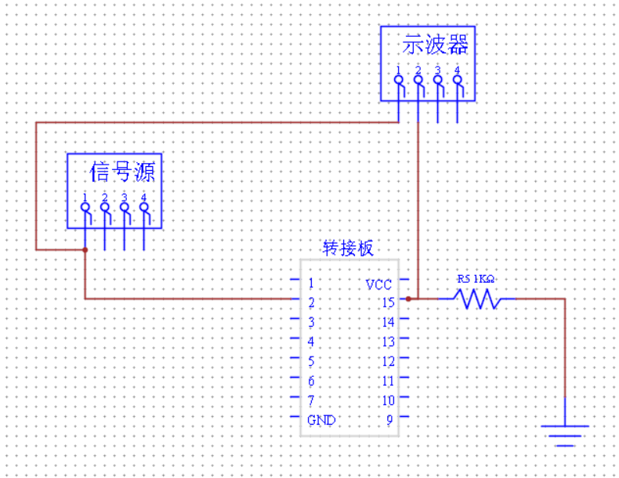

输入信号4 Vpp:

输入输出信号截图（以图1-20中的C为参考点，用示波器测量a点和b点电位的波形（测量界面截图保存））

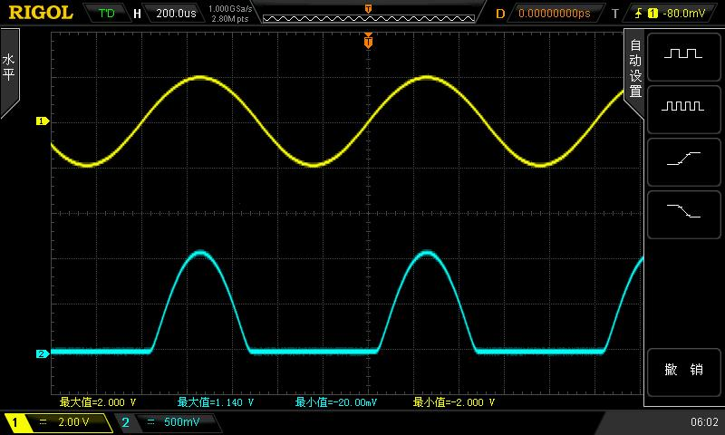

输入信号1Vpp:

输入输出信号截图（以图1-20中的C为参考点，用示波器测量a点和b点电位的波形（测量界面截图保存））

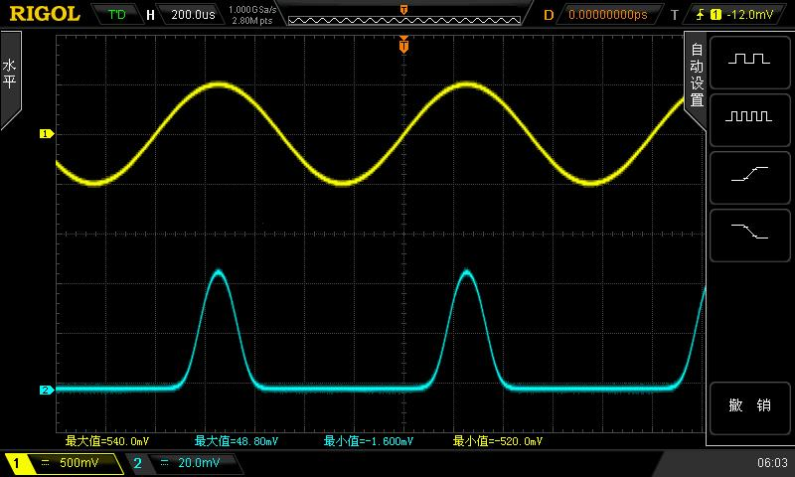

2.晶体三极管的输入和输出特性

输入特性1电路图：

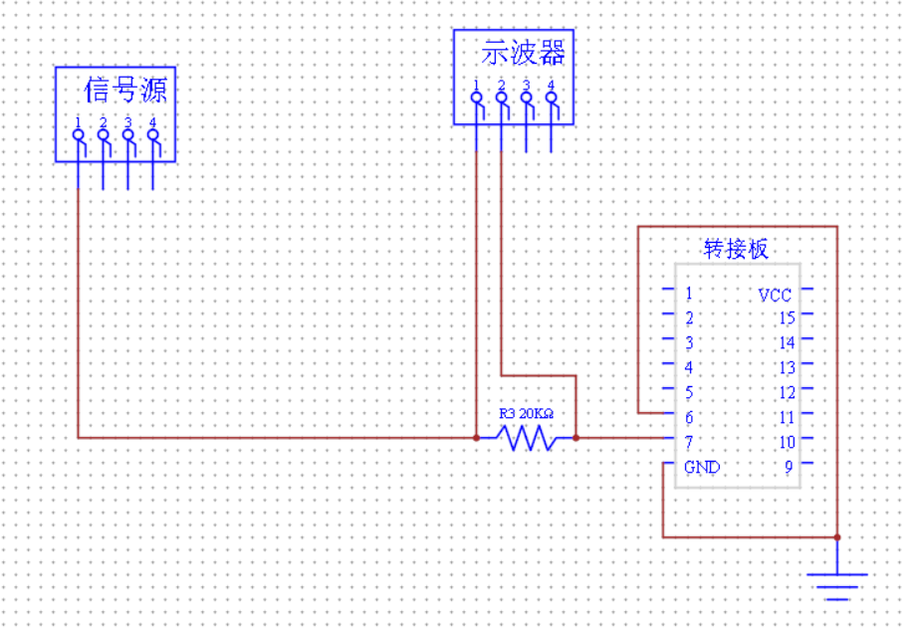

输入输出信号截图（以图1-22中的C为参考点，用示波器测量a点和b点电位的波形（测量界面截图保存））

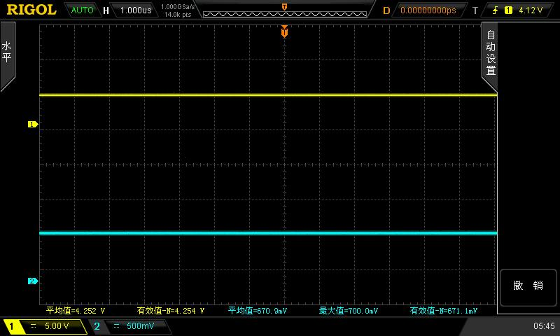

输入特性2电路图：

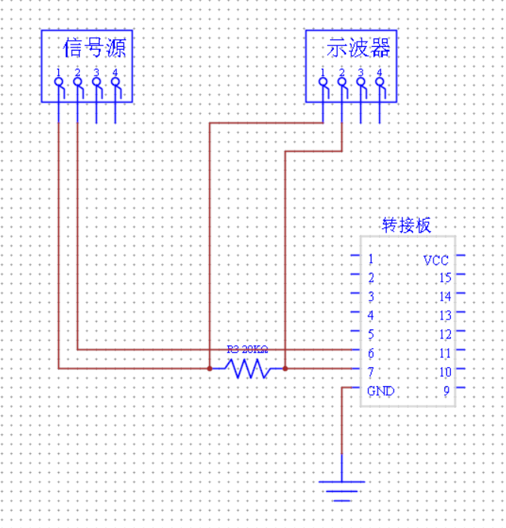

输入输出信号截图（以图1-23中的C为参考点，用示波器测量a点和b点电位的波形（测量界面截图保存））

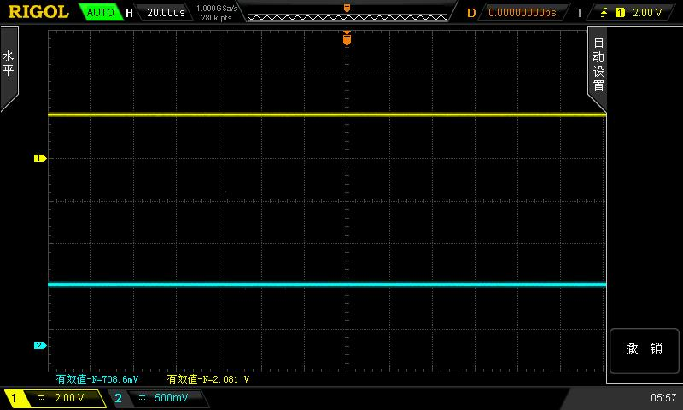

表1-2 晶体三极管的输入特性测试表格

|  |  |  |  |  |  |  |  |  |  |  |
| --- | --- | --- | --- | --- | --- | --- | --- | --- | --- | --- |
| 测试条件 | *U*i(V) | 0 | 0.3 | 0.6 | 0.9 | 1.2 | 1.5 | 2 | 2.8 | 4 |
| *U*CE=0 | *U*i测量值  (a点电位) | 0.034 | 0.316 | 0.627 | 0.948 | 1.250 | 1.570 | 2.067 | 2.921 | 4.242 |
| *U*BE  （b点电位） | 0.073 | 0.310 | 0.548 | 0.590 | 0.609 | 0.622 | 0.639 | 0.651 | 0.667 |
| *U*CE=2V | *U*i测量值  (a点电位) | 0.153 | 0.311 | 0.625 | 0.942 | 1.270 | 1.559 | 2.065 | 2.921 | 4.199 |
| *U*BE  （b点电位） | 0.033 | 0.309 | 0.588 | 0.670 | 0.684 | 0.705 | 0.708 | 0.712 | 0.730 |

输出特性电路图：

表1-3 晶体管的输出特性曲线测试表格

|  |  |  |  |  |  |  |  |  |  |  |  |
| --- | --- | --- | --- | --- | --- | --- | --- | --- | --- | --- | --- |
| 测试条件 | *V*CC(V) | 0 | 0.25 | 0.5 | 0.75 | 1.0 | 2.0 | 3.0 | 3.5 | 4.0 | 5.0 |
| *U*i=0.89V  10uA | c点电压测量值 | 0.025 | 0.212 | 0.401 | 0.600 | 0.800 | 1.639 | 2.721 | 3.201 | 3.848 | 4.838 |
| d点电压测量值 | 0.031 | 0.086 | 0.153 | 0.222 | 0.279 | 0.780 | 1.700 | 2.134 | 2.680 | 3.559 |
| *U*i=0.93V  12uA | c点电压测量值 | 0.031 | 0.212 | 0.406 | 0.602 | 0.784 | 1.600 | 2.601 | 3.085 | 3.562 | 4.623 |
| d点电压测量值 | 0.067 | 0.083 | 0.150 | 0.215 | 0.272 | 0.530 | 1.449 | 1.885 | 2.410 | 3.239 |
| *U*i=0.97V  14uA | c点电压测量值 | 0.033 | 0.213 | 0.401 | 0.599 | 0.782 | 1.547 | 2.521 | 3.022 | 3.481 | 4.644 |
| d点电压测量值 | 0.065 | 0.082 | 0.147 | 0.205 | 0.272 | 0.498 | 1.20 | 1.660 | 2.100 | 3.080 |

## 一、实验目的

1.掌握基本实验仪器的使用，对万用表、信号发生器应能较熟练的使用。

2.学习二极管和三极管功能的测试方法，并判别晶体管的工作状态。

3.学习三极管的输入特性和输出特性的测量方法。

## 二、实验设备及元器件

|  |  |  |  |
| --- | --- | --- | --- |
|  | 名称 | 数量 | 型号 |
| 1 | 远程实验平台 | 1台 | ELF-BOX3 |
| 2 | 信号发生器 | 1台 | DG4062 |
| 3 | 双通道数字示波器 | 1台 | Tek MSO2012B |
| 4 | 电阻包 | 2块 | 100Ω×1，1kΩ×1，20kΩ×1 |
| 5 | 数字电位器 | 2个 | ---------------- |
| 6 | 转接板 | 1块 | ---------------- |
| 7 | 二极管 | 1个 | 1N4148 |
| 8 | 三极管 | 1个 | 9013 |
| 9 | 电源VCC+5V | 1个 | ---------------- |
| 10 | 电源VEE-5V | 1个 | ---------------- |

## 三、实验原理（重点简述实验原理，画出原理图）

二极管是一种具有两个电极的半导体器件，由于其具有单向导电的性质，广泛应用于各种电子电路中。三极管，全称应为半导体三极管，也称双极型晶体管、晶体三极管，是一种控制电流的半导体器件，其作用是把微弱信号放大成幅度值较大的电信号，也用作无触点开关。

1. **二极管的伏安特性曲线**

二极管的伏安特性是指二极管通过的电流与外加偏置电压的关系，下图显示了伏安特性曲线主要的三个部分。

* 1. 正导通特性

当正向电压开始增加时，正向电流几乎为零。硅管的导通电压约为0.5V，锗管约为0.1V。只有正向导通电压大于相应二极管的导通电压后，才可以产生正向电流。二极管正偏导通后的管压降是一个恒定值，硅管和锗管分别取0.7V和0.3V。

* 1. 反向截止特性

当外加反向偏压时，反向电流较小，基本可忽略不记。室温下，一般锗管的反向饱和电流小于。

* 1. 反向击穿特性

击穿特性属于反向特性的特殊部分。当反向偏压继续增大并超过某一特定电压值时，反向电流将急剧增大，这种现象称为击穿。

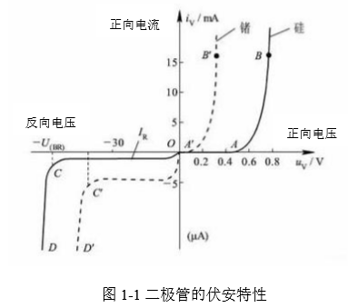 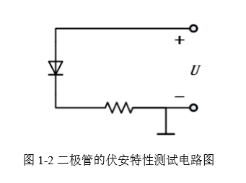

二极管的正向导通特性和反向截止特性可以通过搭建电路进行观察得到，见上图1-2。

1. **晶体三极管的输入和输出特性**

同一型号的晶体三极管由于分散性其参数差异很大，因此，在使用晶体三极管前需要测试它的特性，晶体管的特性曲线有输入特性曲线和输出特性曲线，输入特性曲线是指参变量 $U_{CE}=$ 常数时， $I_{B}=f(U_{BE})$ 的关系曲线；输出特性曲线是指参变量 $I_{B}=$ 常数时， $I_{C}=f(U_{CE})$ 关系曲线。对应不同的参变量，可得一族曲线，图 1-3 就是某个晶体三极管的特性曲线，从特性曲线上可以求得管子的 $β$， $I_{CEO}$ 的参数，上述特性曲线可以用逐点测试法测得。

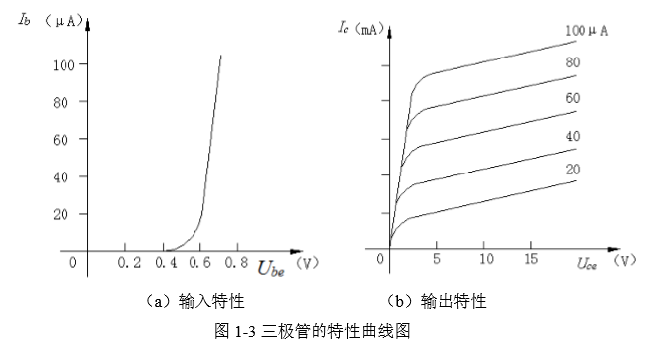

逐点测试法的测试电路如图 1-4 所示。图中 $R_{W1}$ 用于调节基极电流 $I_{B}$， $R_{W2}$ 用于调节集电极电压 $U_{CEO}$，测试输入特性时， $R_{W2}$ 用做调节参变量 $U_{CE}$，并在测试过程中保持 $U_{CE}=$ 正常数。测试输出特性时， $R_{W1}$ 用做调节参变量 $I_{B}$，逐点测试，每给定一个参变量可测得一条特性曲线，为了获得一族特性曲线，需调节一系列 $I_{B}$ 进行多次测量。

在放大电路中，必须设置静态工作点，图 1-5 为固定偏置电路，调节偏置电阻 $R_{b}$，可以调节静态工作点。

晶体管的直流(静态)工作状态可以用万用表检测。当管子处于截止区时， $U_{CE}=U_{CC}$；管子处于饱和区时，集电极正偏 $U_{CE}<U_{BE}$；在实际工作中，常用上述方法来判别放大电路是否正常工作。实验原理图如图 1-6 所示。

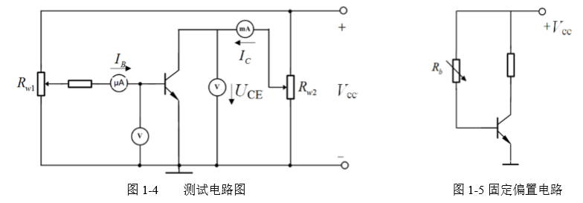

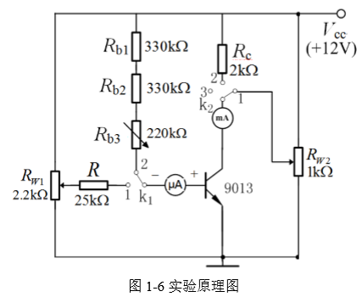

## 四、实验过程

（叙述具体实验过程的步骤和方法，记录实验数据在原始数据表格，如需要引用原始数据表格，请标注出表头，如“实验数据见表1-*”）

1. **测量二极管的单向导电性**

1.按图 1-20，在 ELF-BOX3 实验台的画布区域自主搭建电路。

2.设输入信号为正弦信号，频率为1kHz，峰峰值为4V（ELF-BOX3中的幅值设定为峰峰值）。此信号从信号源取出，用示波器检测。示波器的CH1接a点，示波器的CH2接b点，搭建好之后单击下发，下发成功后双击示波器查看测试结果（a和b点的波形），保存电路图并截图示波器测量界面。

3.保持信号的频率不变，改变输入信号的电压大小为 1Vpp，重复上述步骤，依次保存相应波形结果。



1. **测量晶体三极管的输入特性**

**2.1．测量晶体三极管的输入特性1**

1.使用三极管 9013（集成在转接板上，管脚参照图 1-12），在 ELF-BOX3 实验台的画布区域自主搭建该电路如图1-22所示，搭建好后点击下发，下发成功后双击示波器查看测试结果。

2. $U_{i}$ 接入信号源，信号源的直流电压设置方法参照图1-18，设置直流输入电压为0。将示波 器的1、2通道分别接于节点a、b，测试这两点的电位，（GND接地端c点，作为参考节点， $V_{E} = 0$）。

3.用示波器测量图1-22中a、b节点电位，将测量结果记入表1-2中（此实验的所有测算的实验数据精确到小数点后三位）。

4.改变 $U_{i}$ (a点电位，数值大小如表 1-2)，重复上述步骤，利用示波器读出相应的 $U_{BE}$ 值(b点 电位)。手工将结果记录在excel表格中，其中 $I_{B}=( U_{i} -U_{BE})/R$ 即可整理出 $I_{B}=f(U_{BE})|U_{CE}=0V$ 的输入特性曲线，并分析数据。

5.保存电路图以及截图示波器测量界面。

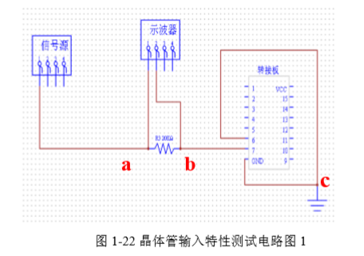

**2.2．测量晶体三极管的输入特性2**

1.按图 1-23 在 ELF-BOX3 实验台的画布区域接线自主搭建电路，信号源CH2直接与三极管集电极连接。设置信号源CH2输出 2V 的直流电，使 $U_{CE}=2V$，并保持不变。直流电压的信号源设置步骤参照图 1-18。保存电路图以及截图示波器测量界面。

2.改变 $U_{i}$（a点对地的电压）的值，如表1-2所示，利用示波器平均值测量键读出相应的 $U_{BE}$（b点对地的电压），并做出 $I_{B}=f(U_{BE})|U_{CE}=2V$ 的输入特性曲线，并分析数据。

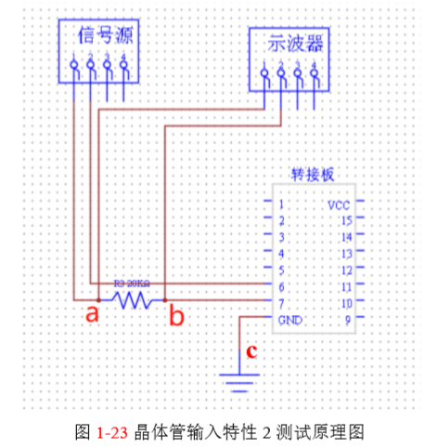

**3．测量晶体三极管的输出特性**

1.在ELF-BOX3实验台的画布区域接线自主搭建电路如图1-24所示，并将示波器的CH1和CH2 连接到a、b点。对信号源CH2通道进行设置，信号类型选择为“Arb”，偏移设定为2.5V，使信号源的第二通道输出了2.5V的直流电压，具体设置步骤参照图1-18。保存电路图并记录后续步骤相关数据。

2.在信号源CH2为2.5V直流电压情况下，改变 Ui，使 Ui的值分别为 0.89V、0.93V、 0.97V。测量并记录如图所示的 a、b 的电压，其中 a 点电压为 $U_{i}$，b 点电压为 $U_{BE}$。根据 $U_{BE}$ 电压计算出实际的 $I_{B}$ 值，其中 $I_{B}=( U_{i}-U_{BE})/R_{b}$。此时的基极电流 $I_{B}$ 参考值为 10uA、12uA、 14uA，实际值按上述步骤计算。出于简化实验步骤的考虑，后续实验中不再测量 a 点、b 点电压，认为 $I_{B}$ 近似不变。

3.将示波器的CH1、CH2连接至c、d点。改变信号源 CH2 通道的直流电压 UCE如表1-3所示，测量并记录c点、d点的实际电压，其中c点电压为 VCC的实际测量值，d点电压为 UCE实际测量值。

4.改变 $U_{i}$ 后重复3步骤，在表1-3记录测量数据。对所得测量值进一步处理，在同一个 坐标系下，分别做出 $I_{C}=f(U_{CE})|I_{B}=常数$ 的特性曲线，并分析数据。其中， $I_{C}=( V_{CC}-U_{CE})/R_{c}$。

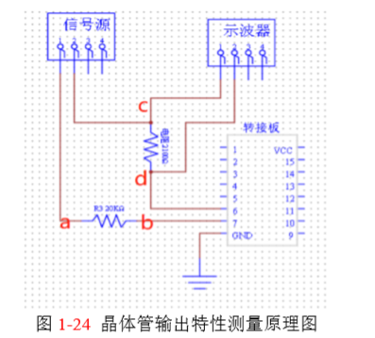

## 五、实验数据分析

（按指导书中实验报告的要求用图表或曲线对实验数据进行分析和处理，并对实验结果做出判断）

1. 由实验数据表1-2在同一个坐标系下，分别做出*I*B=*f*(*U*BE)|*U*CE=0和*I*B=*f*(*U*BE)|*U*CE=2V特性曲线，并分析差别的原因。

$$I_{B}/mA$$

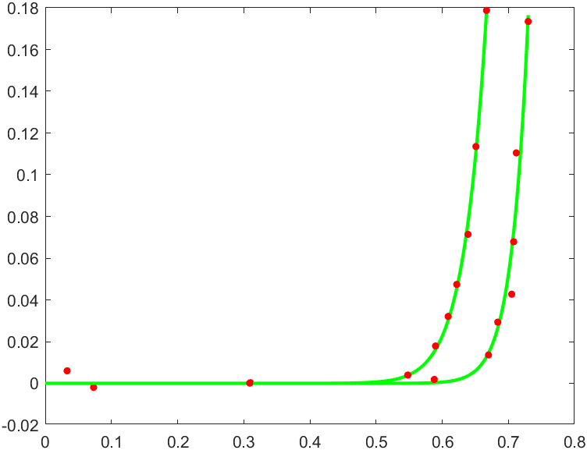

$$U_{BE}/V$$

$$U_{CE}=2V$$

$$U_{CE}=0$$

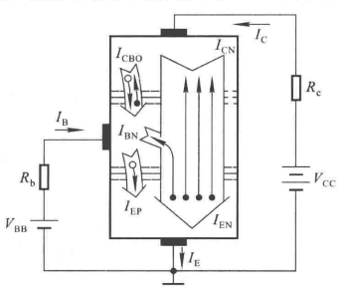**对曲线不同的分析：**

我们可以观察到，当 $U_{CE}=2V$ 时的输入特性曲线明显比 $U_{CE}=0V$ 时的输入特性曲线靠右，这是因为当 $U_{CE}=0V$ 时， $U_{CE}<U_{BE}$，此时晶体管处于饱和区，电流如靠左的波形显示。而随着 $U_{CE}$ 增大，由发射区注入基区的非平衡少子有一部分越过基区和集电结形成集电极电流 $i_{C}$，使得在基区参与复合运动的非平衡少子随 $U_{CE}$ 的增大（即集电结反向电压的增大）而减小；因此，要获得同样的 $i_{B}$，就必须加大 $U_{BE}$，使发射区向基区注入更多的电子。

1. 由实验数据表1-3在同一个坐标系下，分别做出*I*C=*f*(*U*CE)|*IB*=常数的特性曲线，并分析曲线的原因。

$$I_{C}/mA$$

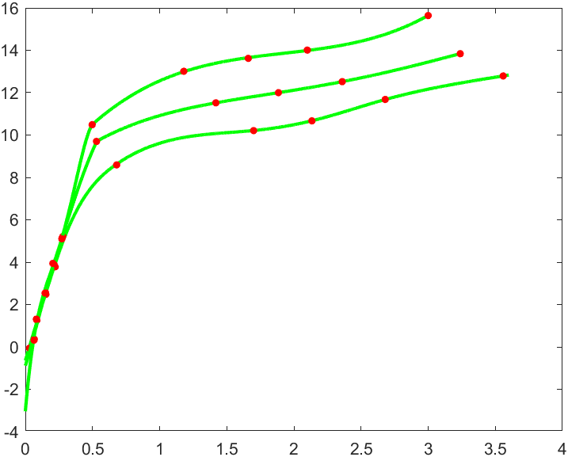

$$I_{B}=10μA$$

$$I_{B}=12μA$$

$$I_{B}=14μA$$

$$U_{CE}/V$$

**对曲线的分析：**

对于每一条确定的 $I_{B}$，都有一条曲线，所以输出特性是一族曲线。当 $u_{CE}$ 从零逐渐增大时，集电结电场随之增强，收集基区非平衡少子的能力逐渐增强，因而 $i_{C}$ 也就逐渐增大。而当 $U_{CE}$ 增大到一定的数值时，集电结电场足以将基区非平衡少子的绝大部分收集到集电区来， $u_{CE}$ 再增大，收集能力已不能明显提高，表现为曲线几乎平行于横轴，即 $i_{C}$ 几乎仅仅决定于 $i_{B}$。因此当放大倍数几乎不变的时候， $i_{B}$ 越大，对应的曲线的平行放大区的 $i_{C}$ 值越大，而在 $u_{CE}$ 较小处于饱和区时，每一条曲线没有什么差别。

因此我们可以看到上图输出特性，在左端饱和区，三条曲线几乎重合，但当到了 $u_{CE}≈u_{BE}$ 时，三条曲线逐渐分离，分别进入放大区的近似平行状态区段。

## 六、问题思考

（回答指导书中的思考题）

1. 根据表1-3数据，取UCE=2.5V左右时的实验数据，求晶体管的*β*值。

答：在拟合的曲线中找出对应的点：

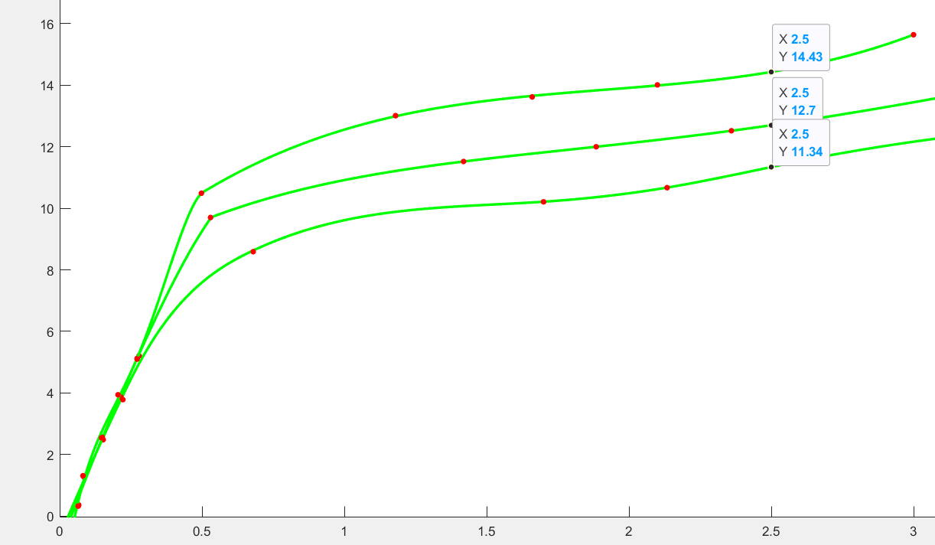

因此对应的 $I_{C}=14.43mA，12.7mA，11.34mA$

|  |  |  |  |
| --- | --- | --- | --- |
|  | $$I_{B}$$ | $$I_{C}$$ | $$β$$ |
| 1 | $$10μA$$ | $$11.34mA$$ | 1134 |
| 2 | $$12μA$$ | $$12.7mA$$ | 1058.3 |
| 3 | $$14μA$$ | $$14.43mA$$ | 1030.7 |

## 七、实验体会与建议

答：经过这次实验，我终于亲自对晶体三级管以及二极管进行了实验，切身体会到了他们各自的特点。通过绘制二极管的输入信号和输出信号的曲线，我观察到了二极管只有在正向电压大于阈值电压时才会有输出波形，其他时候输出均为0，说明了二极管的正向导通特性；绘制晶体三极管的输入特性曲线时，我们观察到了与二极管输入特性相似的波形。我们还分析了当 $U_{CE}=2$ 时的波形和 $U_{CE}=0$ 时的波形明显不同的原因，以及当 $I_{B}$ 一定且不同时， $I_{C}$ 与 $U_{CE}$ 输出特性曲线分别不同的的原因。我们也验证了当进入放大区时输出特性曲线几乎平行于横轴的特点，最终求得了放大倍数。为我们对于晶体三极管的工作原理的理解进一步加深巩固。